**ЛАБОРАТОРНА РОБОТА № 1**

**Огляд ОС Linux та ОС Windows**

***Мета:*** *здійснити огляд та порівняння користувацького інтерфейсу, основних інструментів та налаштувань ОС Linux (на прикладі Ubuntu 20.04/18.04Desktop) та ОС Windows (на прикладі Windows 10 Education).*

***Інструменти:*** *ОС Ubuntu 20.04 або 18.04 Desktop та ОС Windows 10 Education (встановлені на фізичний комп’ютер чи на віртуальну машину).*

**Хід роботи**

**Завдання 1.1:**

1. Дослідіть екран входу в Ubuntu 18.04 Desktop та Windows 10.

Запропонувало ввійти під Student.

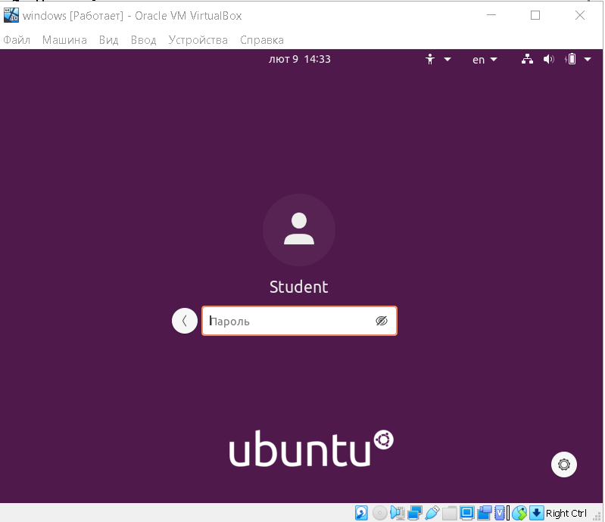

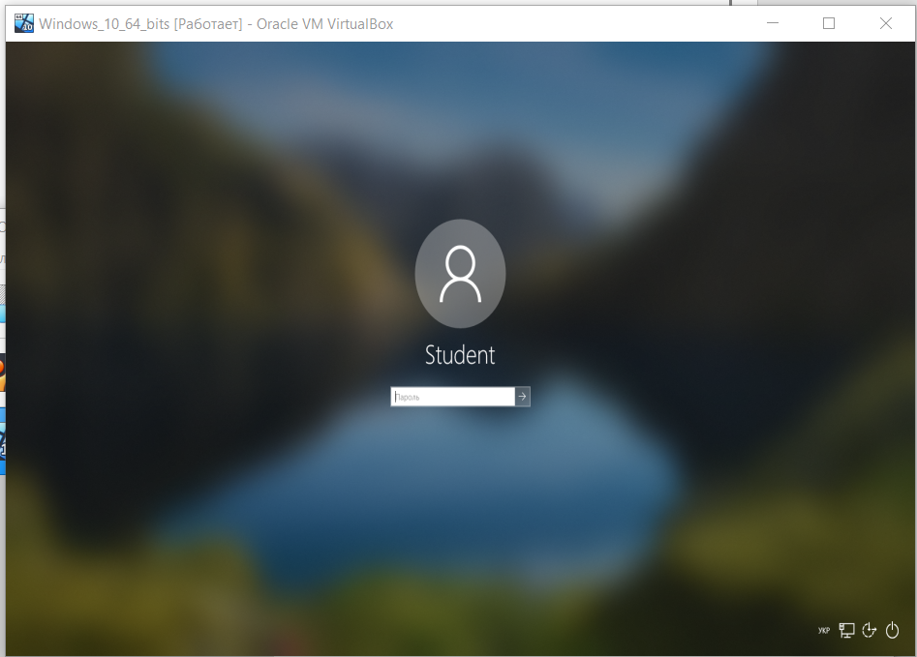

Рис. 1. Результат виконання завдання

1. Виконайте вхід у систему

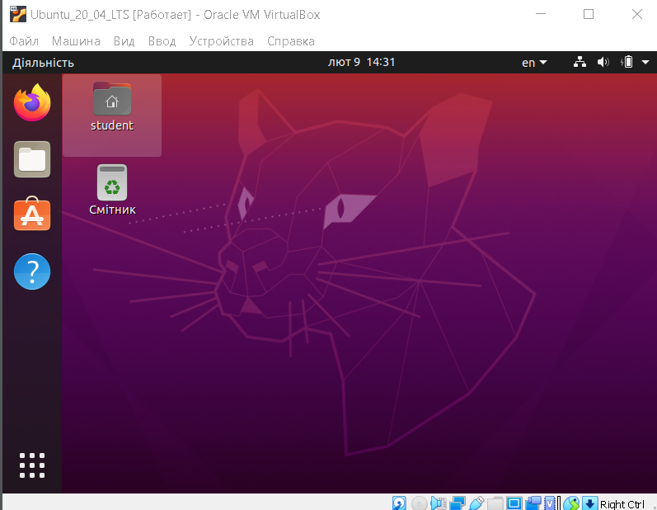

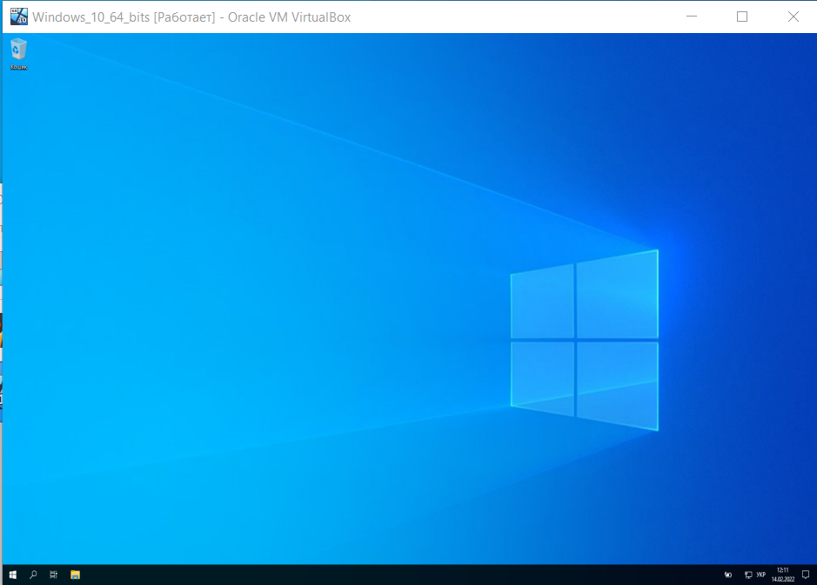

Рис. 2. Результат виконання завдання

Як ми бачимо, операційні системи мають різний дизайн та різні способи входу.

**Завдання 1.2:**

1. Запустіть файловий менеджер (клацніть по відповідному значку чи відкрийте будь-який каталог).

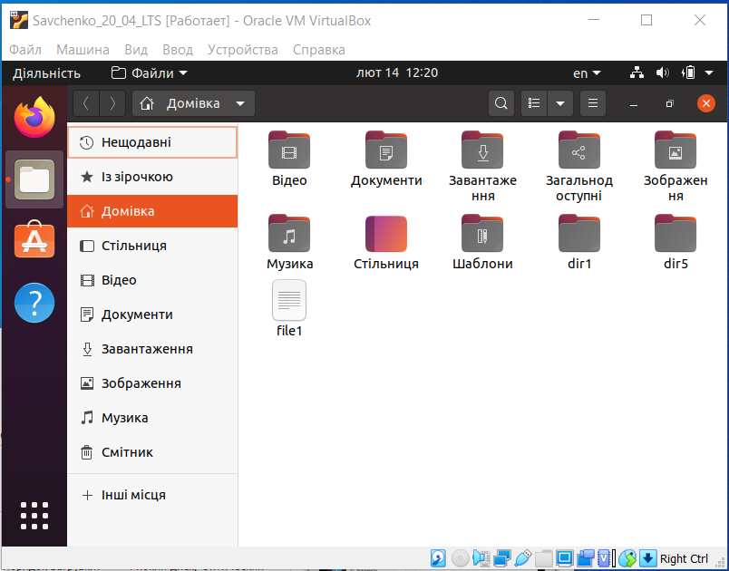

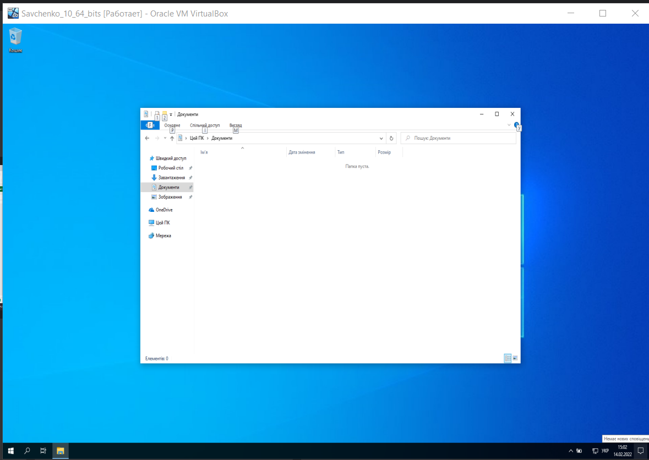

Рис. 3. Результат виконання завдання

1. У будь-який зручний для вас спосіб створіть у стандартому каталозі здокументами підкаталог НомерГрупи_НомерПідгрупи (мова набору- англійська), а у підкаталозі - текстовий файл ПрізвищеІм_я.txt (мова набору- англійська). Скриншот відкритого каталогу НомерГрупи_НомерПідгрупидодайте у звіт.

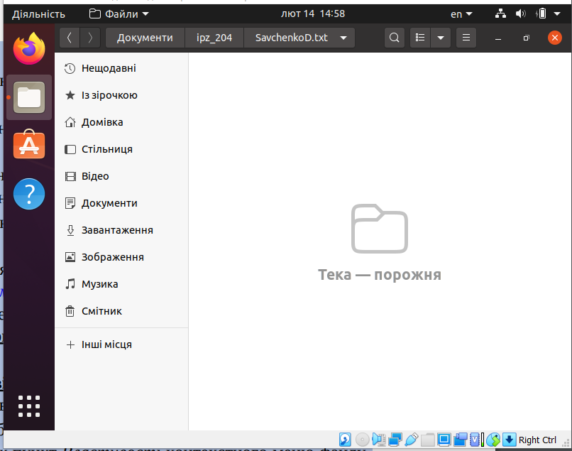

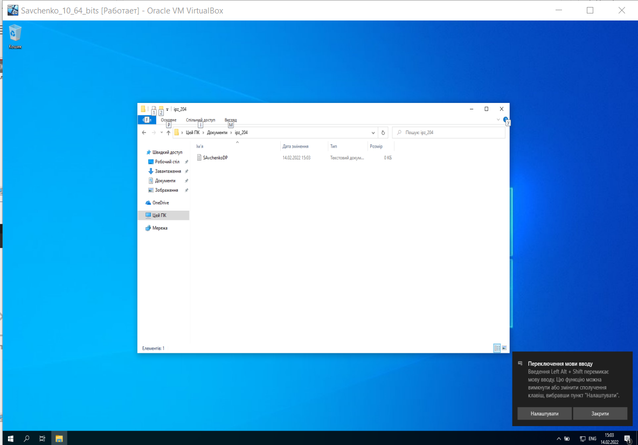

Рис. 4. Результат виконання завдання

1. З’ясуйте та вкажіть у звіті, як виглядає у даній системі повний шлях до файлу ПрізвищеІм_я. Зверніть увагу на напрям слешів.

Ubunta: **student@student-VirtualBox:~/Документи/ipz_204/SavchenkoD.txt$**

Windows: **C:\Users\danil\Documents\ipz_204**

Відрізняється напрям слешів у операційних системах.

**Завдання 1.3:**

1. Лишаючи відкритим вікно текстового редактора із набранимтекстом, зробіть так, щоб відображався цей робочий стіл і принаймні ще 1.

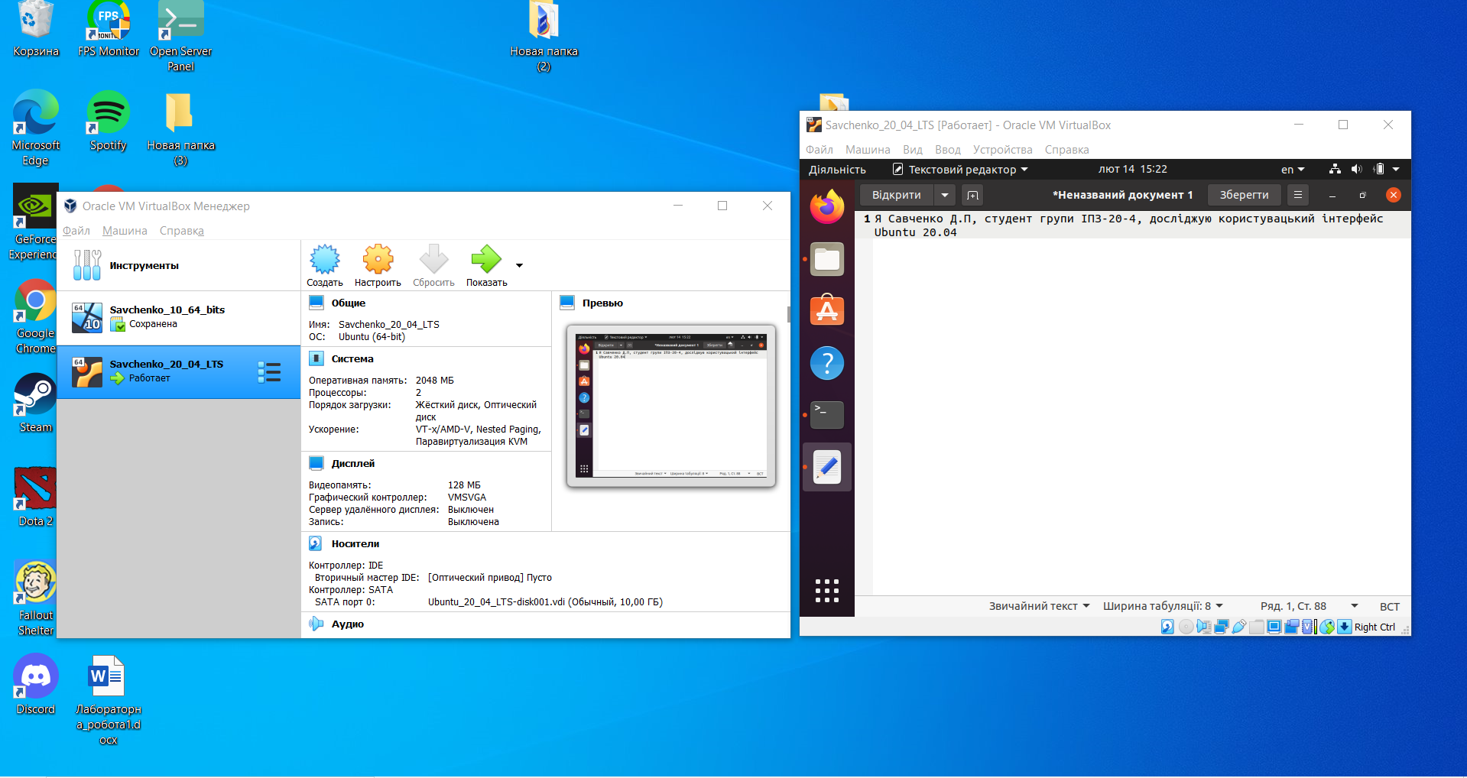

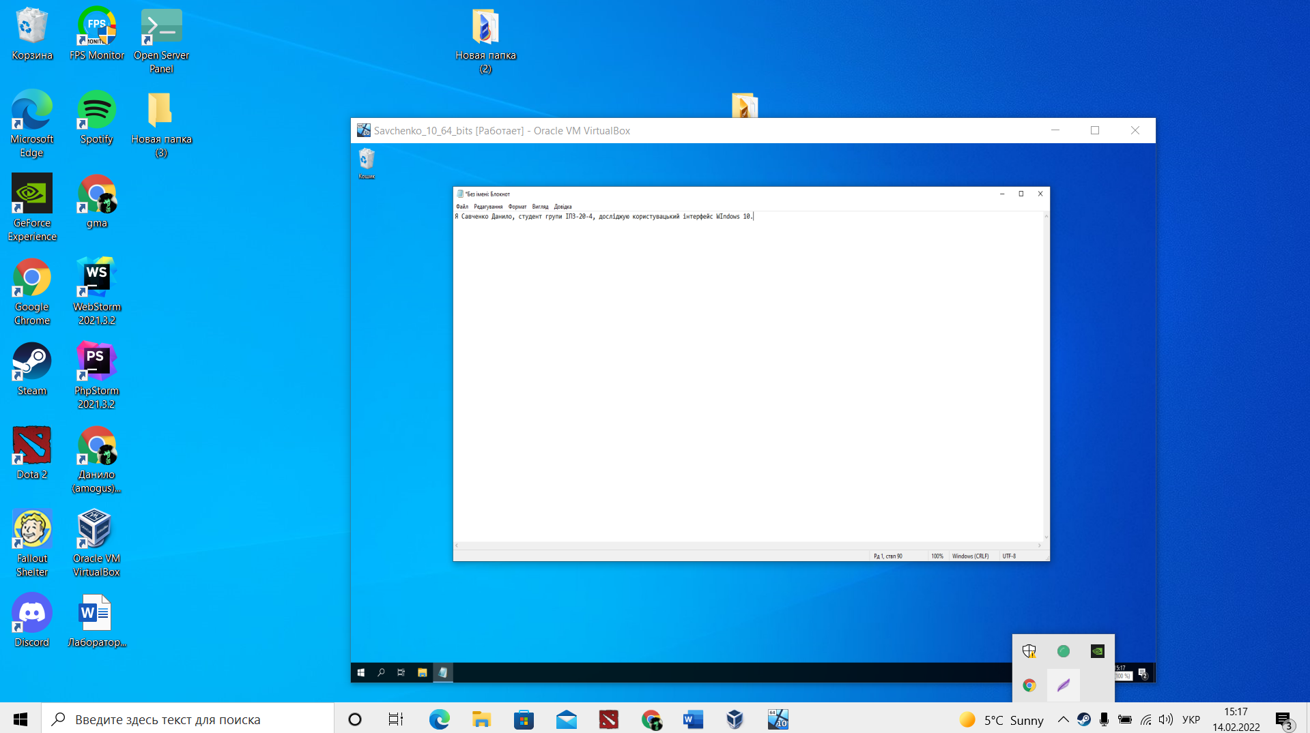

Рис. 5. Результат виконання завдання

1. Використовуючи доступні у системі засоби пошуку, знайдіть файлПрізвищеІм_я, створений у завданні 1.2. Скриншот результатів пошуку, щомістять каталог ПрізвищеІм_я, додайте у звіт.

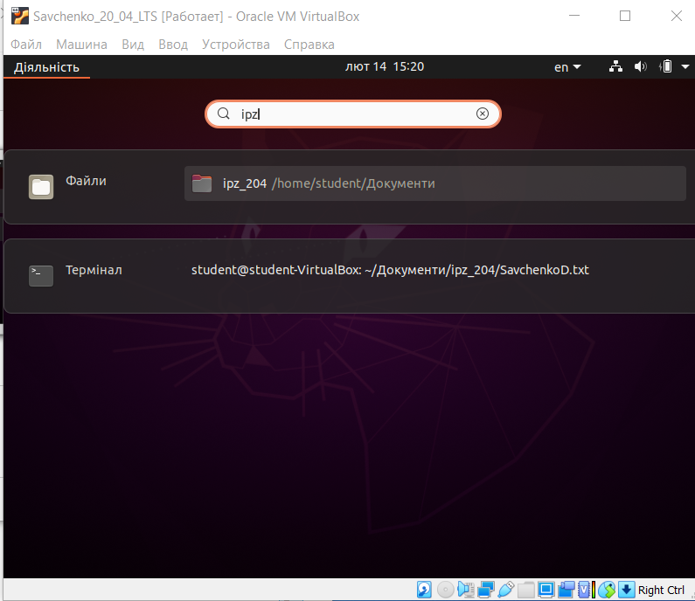

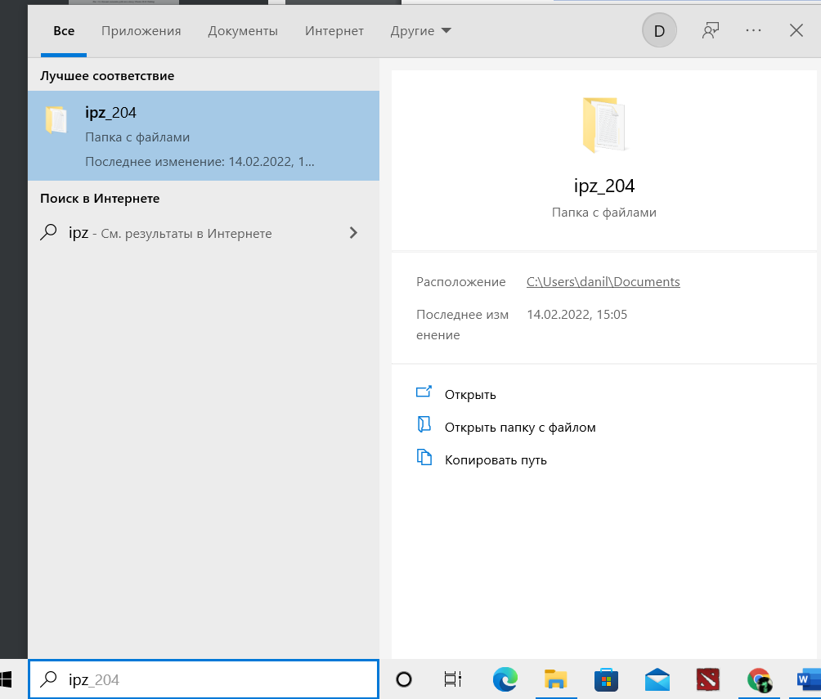

Рис. 6. Результат виконання завдання

**Завдання 1.4:**

1. Знайдіть групу налаштувань, що містить налаштування дротової мережі. Скриншот вікна (вкладки), що містить налаштування дротової мережі, додайте до звіту.

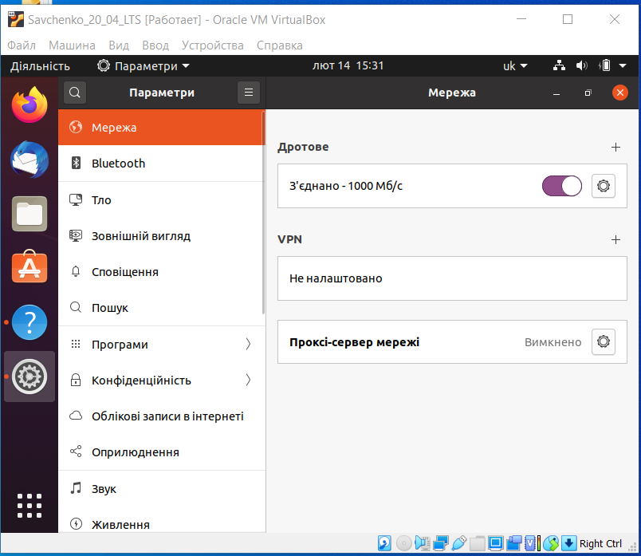

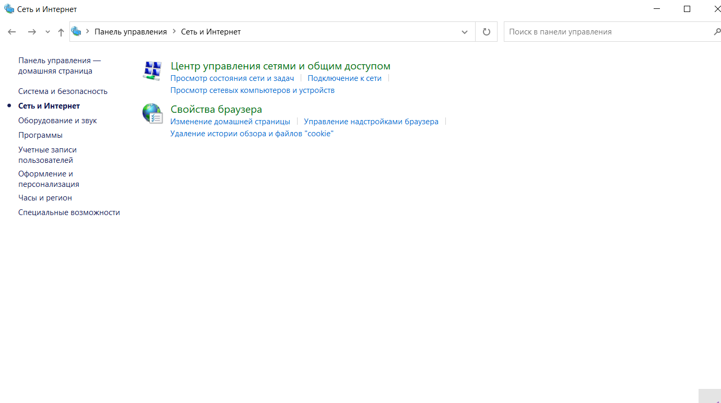

Рис. 7. Результат виконання завдання

**Завдання 1.5:**

1. Перевірте, чи встановлено в Ubuntu 18.04 Desktop програму LibreOfficeDraw. Якщо так, з’ясуйте розробника (видавця) та версію цієї програми.

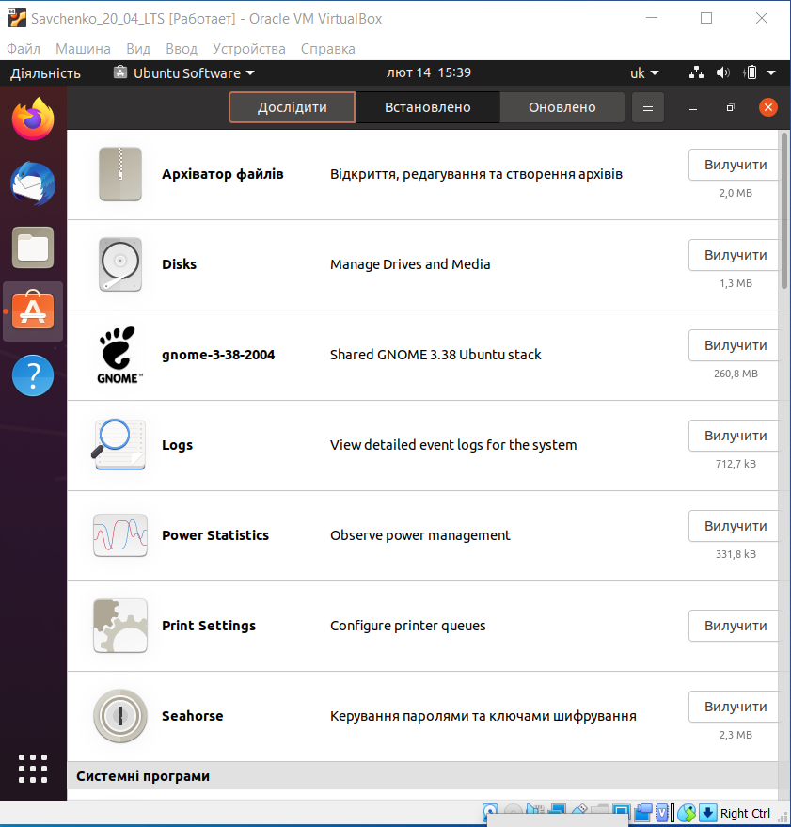

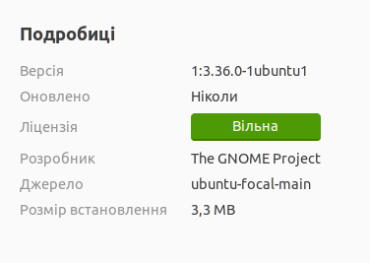

Рис. 8. Результат виконання завдання

Така програма не встановлена

1. Перевірте, чи встановлено у Windows 10 програму Paint 3D. Якщотак, з’ясуйте розробника (видавця) та версію цієї програми. Скриншот відомостейпро програму додайте до звіту.

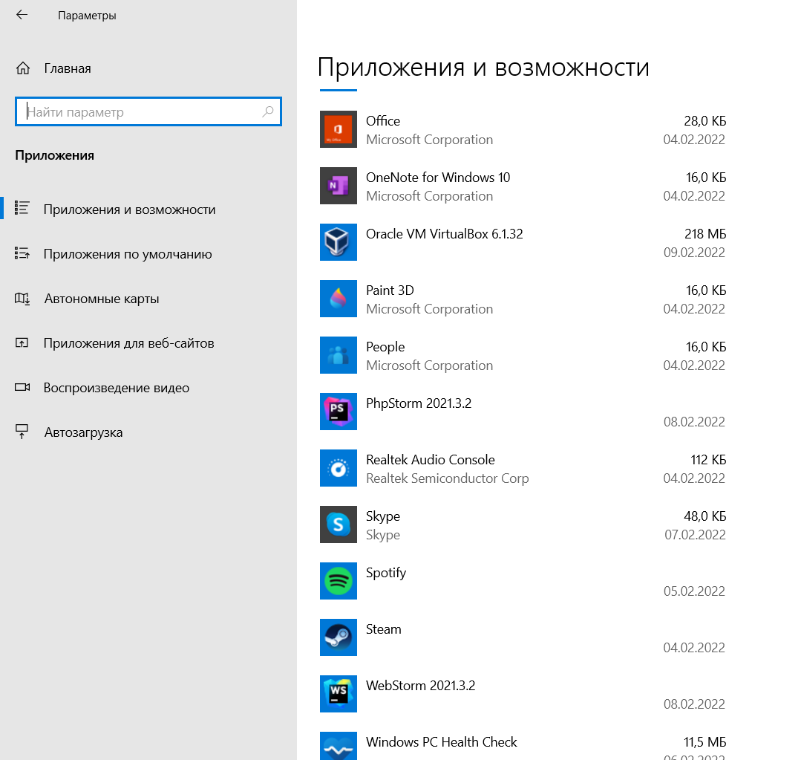

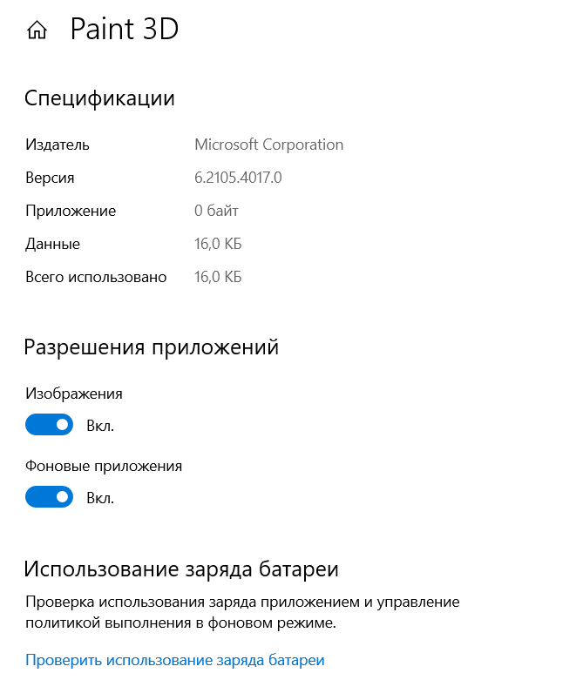

Рис. 9. Результат виконання завдання

**Завдання 1.6:**

1. У терміналі введіть команду ls повний_шлях_до_каталогу_НомерГрупи_НомерПідгрупи Примітка. Каталог НомерГрупи_НомерПідгрупи ви створили підчасвиконання завдання №1.2. Команда ls має вивести вміст каталогу НомерГрупи_НомерПідгрупи- уданому випадку це має бути єдиний файл ПрізвищеІм_я. Скриншот вікна Терміналу з командою та одержаним виводомдодайтедо звіту.

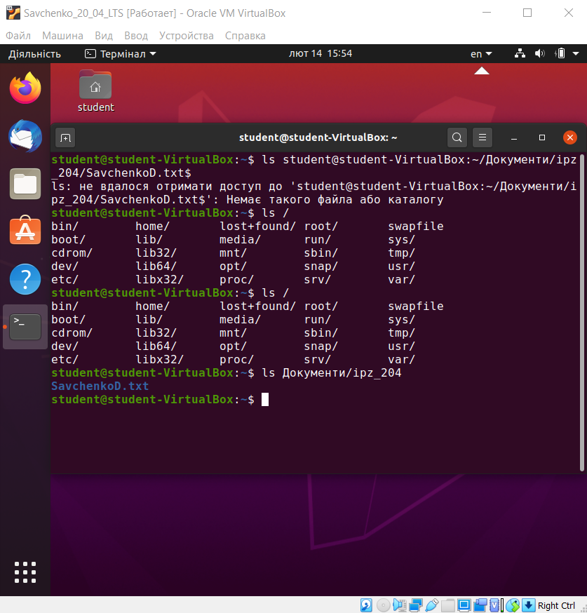

Рис. 10. Результат виконання завдання

1. У командному рядку відкрийте файл ПрізвищеІм_я за допомогоютекстового редактора nano. Додайте у файл текст

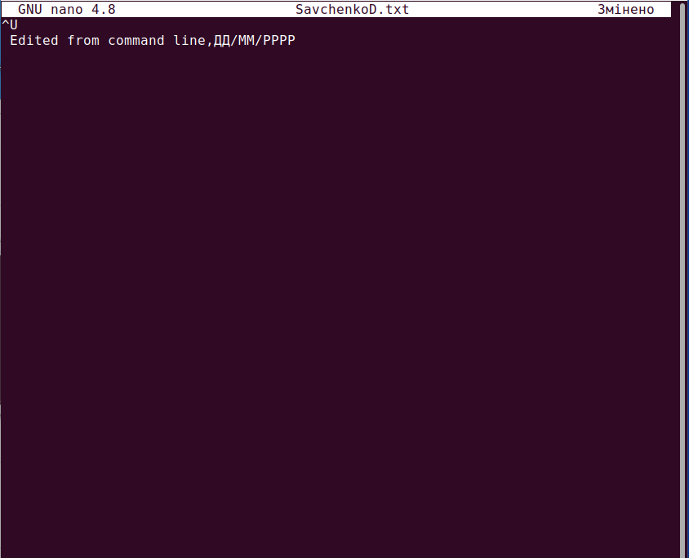

Рис. 11. Результат виконання завдання

1. Лишаючись у терміналі без GUI, повторіть команду з п. 2. Результат маєбути такий самий. Скришнот команди та одержаного виводу додайте у звіт

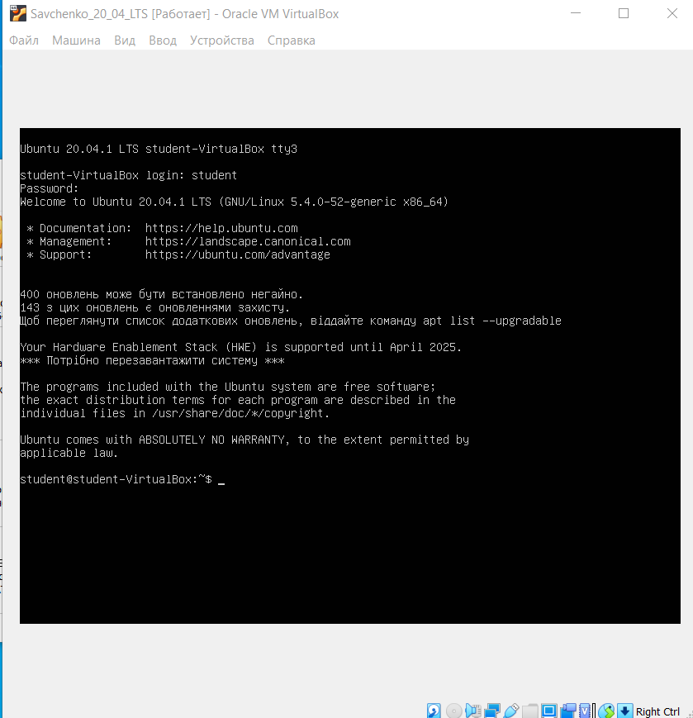

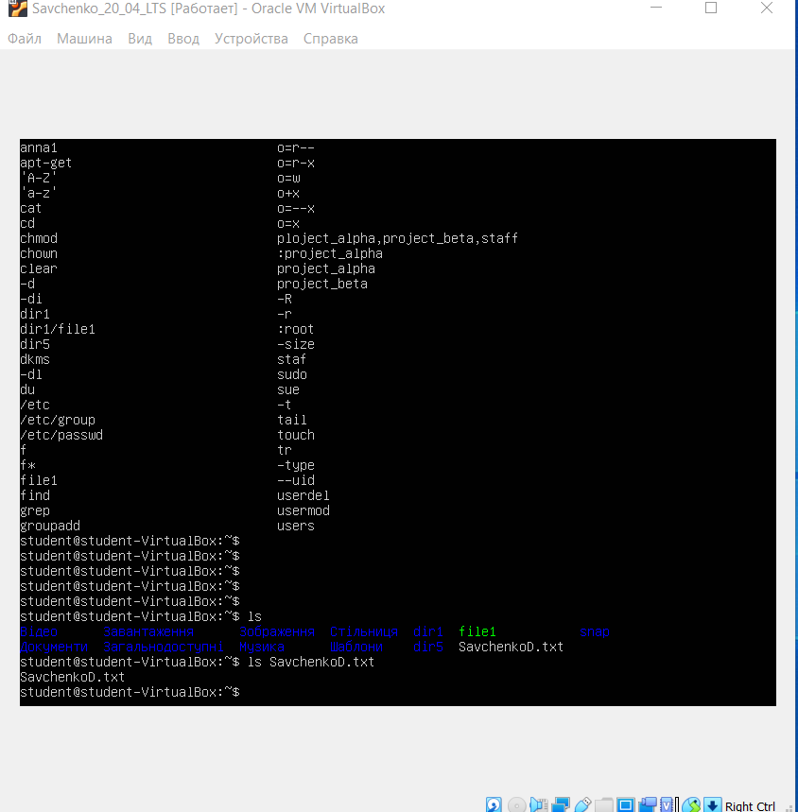

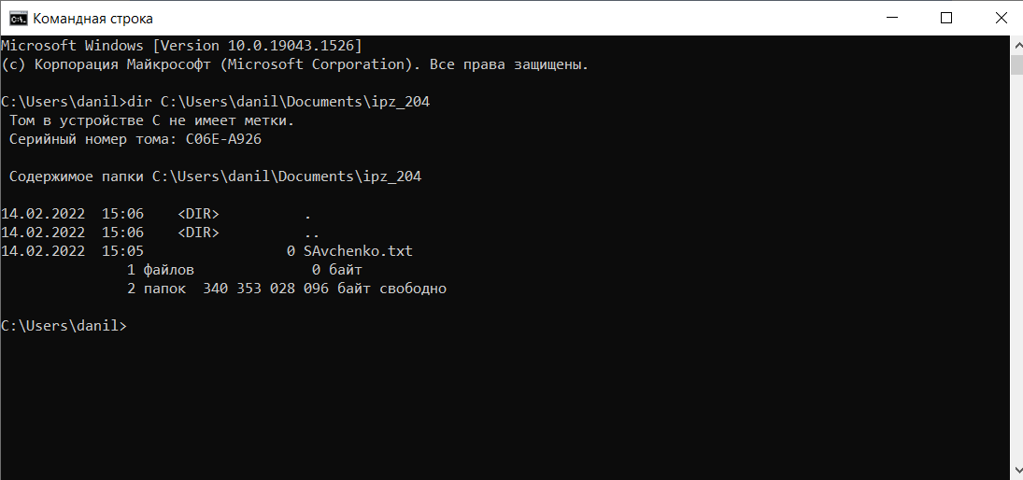

Рис. 12. Результат виконання завдання

**Яка комбінація клавіш відповідає GUI-терміналу:** Ctrl+alt+F3

1. У вікні cmd.exe введіть команду dir повний_шлях_до_каталогу_НомерГрупи_НомерПідгрупи Примітка. Каталог НомерГрупи_НомерПідгрупи ви створили підчасвиконання завдання №1.2. Однак у записі повному шляху замість Документинапишіть Documents. Команда dir має вивести вміст каталогу НомерГрупи_НомерПідгрупи- уданому випадку це має бути єдиний підкаталог ПрізвищеІм_я. Скриншот вікна cmd.exe з командою та одержаним виводомдодайте дозвіту.



Рис. 13. Результат виконання завдання

1. У вікні PowerShell введіть команду із п. 8. Результат має бутитакийсамий.

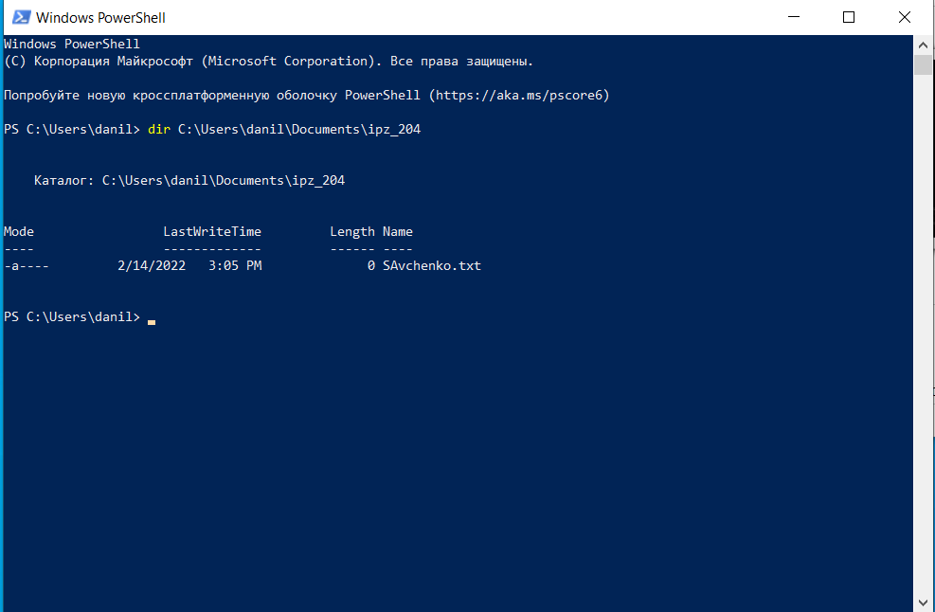

Рис. 14. Результат виконання завдання

**Завдання 1.7:**

1. Використовуючи подані вище відомості, перегляньте основні відомості про систему в Ubuntu 18.04 Desktop та Windows 10.

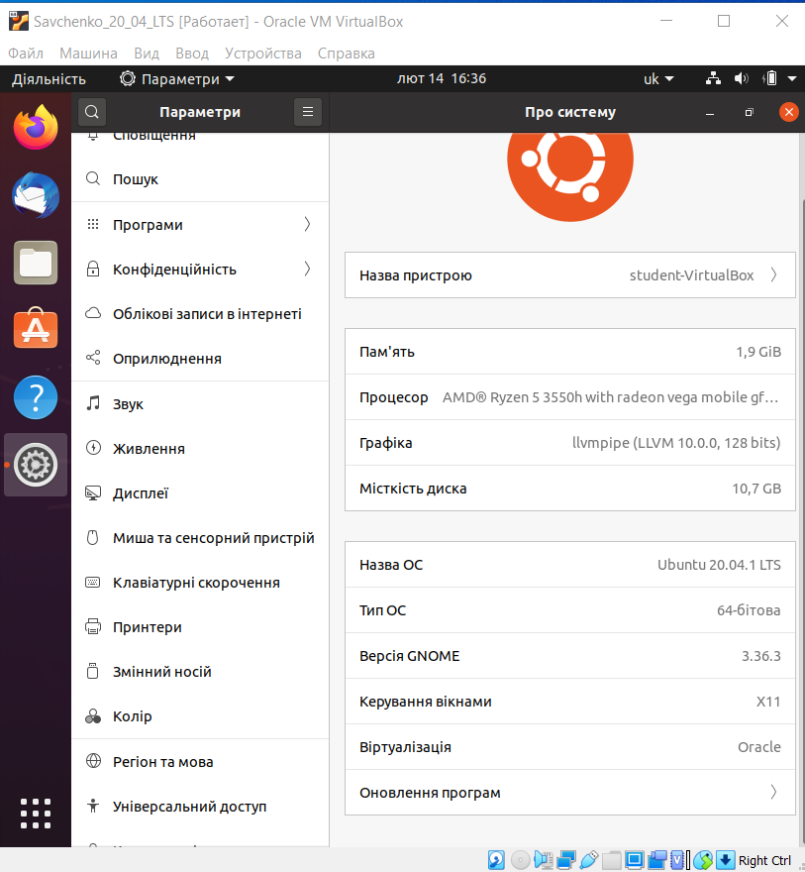

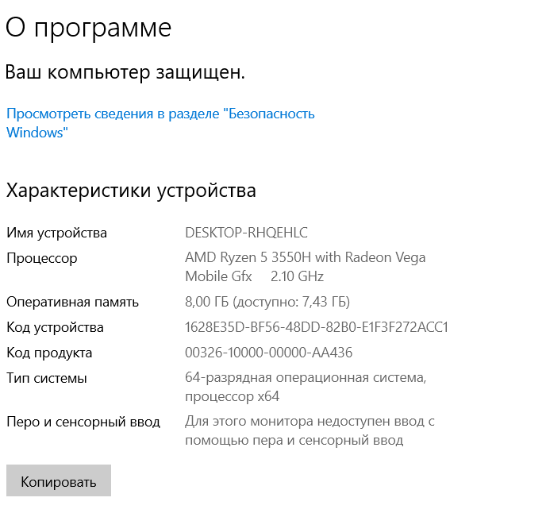

Рис. 15. Результат виконання завдання

**Завдання 1.8:**

1. Спираючись на дані проведеного огляду ОС Linux та ОСWindows, заповніть таблицю 1.1.

|  |  |  |
| --- | --- | --- |
|  | **ОС Linux** | **ОС Windows** |
| Повна назва ОС (випуск, версія, дистрибутив тощо). Для Linux - назва та версія GUI. | **Ubuntu 20.04.1 LTS**  **3.36.3**  **Oracle**  **64-бітова** | **Windows 10 Домашняя**  **21H1**  **Windows Feature Experience Pack 120.2212.4170.0** |
| Системні вимоги* | * **1 ГБ оперативної пам'яті;** * **Мінімум 3 ГБ місця на встановленому носії;** * **Двоядерний процесор з тактовою частотою 1 ГГц і вище;** * **Активне підключення до інтернету;** * **Відеокарта з підтримкою HD-графіки.** | * **Процессор: 1 гигагерц (ГГц) или более быстрый процессор или SoC.** * **Оперативная память: 1 гигабайт (ГБ) для 32-разрядных или 2 ГБ для 64-разрядных** * **Место на жестком диске: 32 ГБ для 64-битной и 32-битной ОС** * **Видеокарта: с поддержкой DirectX 9.** |
| Ліцензія** | **+** | **+** |
| Офіційний сайт | **https://www.linux.org/** | **https://www.microsoft.com/ru-ru/licensing/product-licensing/windows10** |
| Екран входу: - основні опції | **Увійти, змінити мову, перезавантажити, змінити користувача** | **Увійти, змінити користувача, вимкнути або перезапустити комп’ютер, запланувати оновлення** |

|  |  |  |
| --- | --- | --- |
| Файловий менеджер: - ім’я - приклад повного шляху до файлу чи каталогу*** | **Домівка**  **student@student-VirtualBox:~/Документи/ipz_204/SavchenkoD.txt$** | **Проводник**  **C:\Users\danil\Documents\ipz_204** |
| Швидкий доступ та інші засоби пошуку: - основні засоби | **Мень Dash, системний трей, панелі завдань** | **Робочий стіл, меню операційної системи, система трей, панель завдань** |
| Встановлення програм: - типовий користувацький інструмент | **Програми Ubuntu** | **Microsoft Store** |
| Мережа: - типові користувацькі інструменти | **Мережа, VPN, проксі сервер** | **Звіт про безпровідну мережу, аналізатор Wi-Fi** |
| Засоби командного рядка: - назва типового емулятора командного рядка - інші засоби роботи з командним рядком (якщо є) | **Термінал, GUI-термінали** | **Cmd, Windows PowerShell** |

***Висновки:*** здійснив огляд та порівняв користувацький інтерфейс, основних інструментів та налаштувань ОС Linux (на прикладі Ubuntu 20.04/18.04Desktop) та ОС Windows (на прикладі Windows 10 Education).